ZARZĄDZENIE NR 30/2004 WÓJTA GMINY PRZYTYK
z dnia 16 sierpnia 2004 r.
w sprawie powołania Komisji przeprowadzającej konkurs na stanowisko Dyrektora Publicznego Przedszkola w Przytyku.
Na podstawie art. 7 ust. l pkt.8 ustawy z dnia 8 marca 1990 r. o samorządzie gminnym - tekst jednolity (Dz. U. Nr 13, póz. 74 z 1996r. z późniejszymi zmianami) oraz art. 36a ust. 5 ustawy z dnia 7 września 1991 r. o systemie oświaty tekst jednolity (Dz. U. Nr 67, póz. 329 z 21 czerwca 1996 r. z późniejszymi zmianami ) Wójt Gminy Przytyk zarządza:
§ l
Powołuje się Komisję do przeprowadzenia konkursu na stanowisko dyrektora Publicznego Przedszkola w Przytyku w składzie stanowiącym załącznik Nr l do niniejszego zarządzenia.
§ 2 Zarządzenie wchodzi w życie z dniem podpisania.
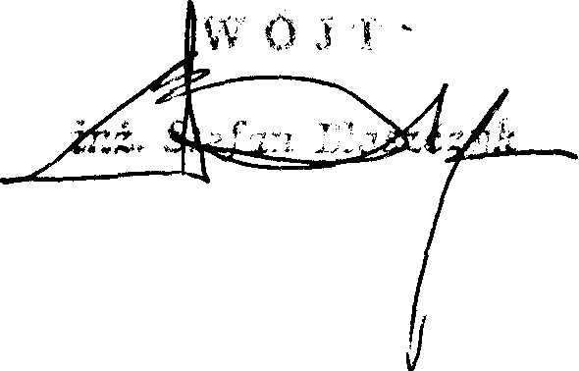

Załącznik Nr l
do Zarządzenia Nr 30/2004
Wójta Gminy Przytyk
z dnia 16 sierpnia 2004 r.
Skład Komisji przeprowadzającej konkurs na stanowisko dyrektora Publicznego Przedszkola w Przytyku.

l. Po trzech przedstawicieli:
- przewodniczący
- członek
- członek
a. Wójta Gminy
Stefan Błaszczyk Barbara Olszak Wojciech Prasek
b. Kuratorium Oświaty

Lidia Chrapczyńska Dorota Dobosz Stanisław Prażmowski
- członek
- członek
- członek
- członek
- członek
- członek
- członek
2. po dwóch przedstawicieli:
a. Rady Pedagogicznej
Barbara Ciepiela Alicja Kazimierska
b. Rady Rodziców
Marianna Jędrzejowska Monika Marszałek

3. po jednym przedstawicielu
Związku Nauczycielstwa Polskiego
a. Renata Kot - członek
NSZZ „Solidarność" Pracowników Oświaty i Wychowania
b. Adam Słomka - członek

